
Домашние музыкальные занятия.

Любовь к музыке и умение ей радоваться закладывается преимущественно дома, в семье и очень часто это происходит в игре, а не в учебе. Превратите свои домашние занятия музыкой в игру, радость от встречи с ней. Конечно, всегда есть вероятность того, что истинный талант сумеет проявить себя и в самой равнодушной к музыке семье. И наоборот, ребенок может не проявлять никого интереса к искусству, не смотря на все старания родителей. Однако время, проведенное с ребенком в совместных домашних музыкальных занятиях, имеет самостоятельную ценность, потому что оно будет счастливым и даст членам семьи еще одну возможность почувствовать любовь друг к другу.

Пойте вместе с детьми.

Самой простой и естественной формой включения музыки в жизни ребенка может и должно быть пение взрослого, которое органично сопровождает различные моменты в жизни. Например: колыбельные, чтобы успокоить малыша при укладывание спать; потешки, приговорки – для развлечения и оздоровления и развития ребенка; протяжные и лирические песни – во время какой-то работы и т.д.
Все мамы могут петь прекрасно для своих детей. Но не все мамы делают это. Некоторые стесняются этого, так как считают что у них нет голоса. Но как считает С. Лупан, автор книги «Поверь в свое дитя», важно не то как поет мама, чисто или фальшиво, гораздо важнее для ребенка сам родной мамин голос и настроение, с каким она исполняет песню. Задача мамы показать – как это замечательно уметь петь. Маме нужно заразить пением своего малыша. Конечно, ребенок должен слышать и правильное, чистое пение, например в записи. А маме можно самой сказать, что она не всегда поет чисто и правильно, но зато она так любит музыку и пение.

Петь громко – не значит петь хорошо.
Несколько слов об особенностях голосового аппарата ребенка. Это инструмент нежный и хрупкий. Воздух превращается в звук, проходя через связки гортани. Связки прикрепляются к краям гортанной мышцы, и их формирование длится до 12 лет. Таким образом, до 12 лет дети поют за счет тонких голосовых связок, которые легко перенапрячь , или как выражаются музыканты – их легко «сорвать». Поэтому маленьким нельзя петь громко, особенно на улице в холодную или сырую погоду. Есть примеры, когда «сорвав, голос в детстве, человек не смог петь всю жизнь.
Решающее значение здесь, как и в любом воспитательном действии, имеет пример родитель. При поступлении в музыкальною школу, девочка неожиданно для всех стала петь очень громко с надрывом задушевную, лирическую песню. Девочка в этом не виновата. В таком исполнении она слышала песни от взрослых и подражает им.
Очень хорошо, когда в семье входит в традицию совместное пение. Ведь именно песня и проводит в мир музыки.
При совместном пении не заглушайте голос ребенка. Пусть в этих песнях ребенок солирует, а вы ему тихонько подпевайте. Не высмеивайте и не ругайте ребенка, если он поет фальшиво.
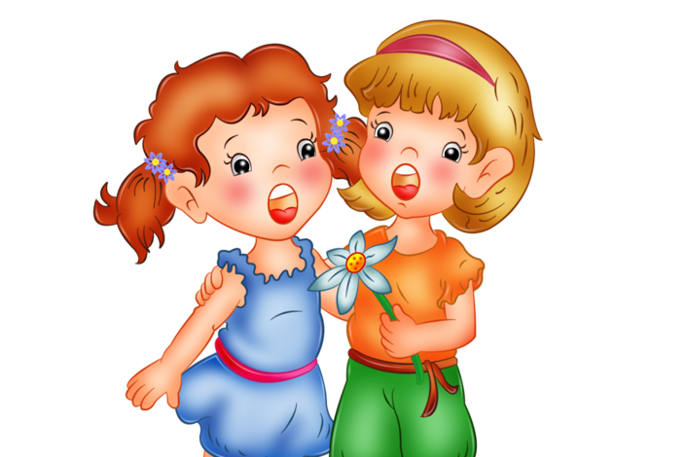
Это, конечно, не значит, что нельзя поправить пение ребенка или сделать ему замечание. Следите, чтобы при пении голос малыша совпадал вместе с вашим голосом, либо с аккомпанементом.

